高雄市立中正高中114學年度第1學期
國中第2次教學研究會議紀錄—國文領域
一、時間︰民國 114年11 月17 日(星期一 )13:30 ~16:00 。
二、地點︰ 國文專科教室
三、簽到表：如附件
四、主席致詞
五、宣導事項：如議程
六、會議照片
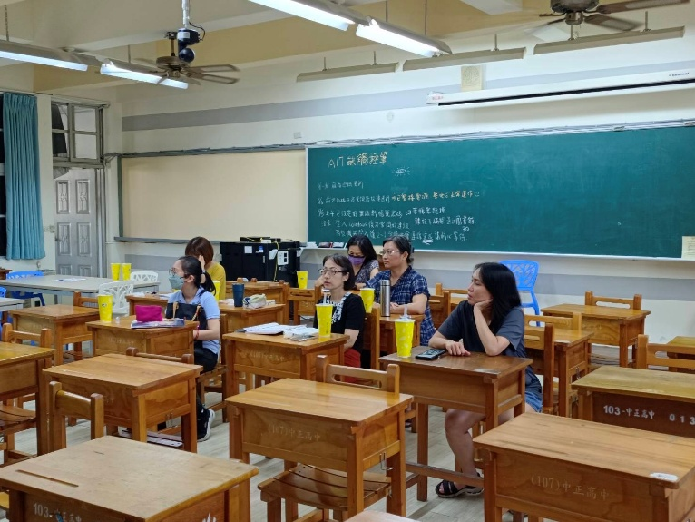 | 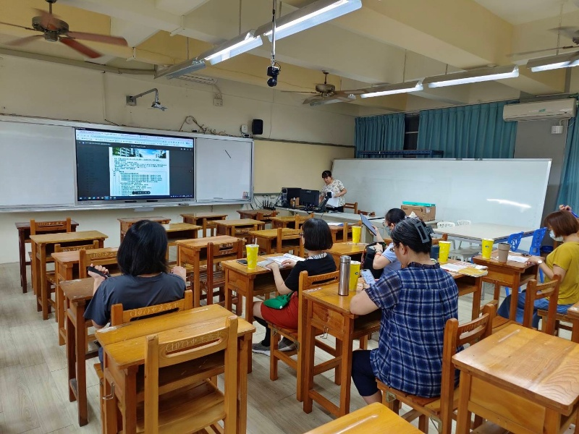

七、討論事項
- 114學年度校內語文競賽預定於12月份辦理，請檢視實施計畫草案(如附件二)，如有建議請直接劃記在附件上。(教學組)
●討論：已於草案上修正。
- 指導競賽加班費申請方式再次說明(附件三)：
1. 請老師們分享與討論指導學生參加全市語文競賽指導經驗，提升學生參賽成績。
2. 自110學年度起，指導競賽申請補休/加班費，皆須至差勤系統申請加班並打退卡。
3. 請於本次教學研究會確認明年度(115學年)指導教師名單，並擇一申請加班費或補休。
4. 請特別注意，在差勤系統上申請加班打退卡後，會產生補休時數，但，使用補休後就不得申
請該時段加班費。要申請加班費的老師，切勿使用該時段補休。
5. 相關注意事項請參閱教學組附件，並請科召協助填畢後連同資料夾一起交至教學組，第二次
教學研究會後，恕不接受更改。
●討論：已宣達。
- 本校近三年國中部會考5C人數逐年增加(111-17人-9.77%、112-24人-13.26%、113-8人-5.23%)，請國、英、數三科老師務必善用科技化評量結果，進行差異化教學，協助學生進行有效學習，並積極開設學習扶助班。114學年度學習扶助開設英文科由黃郁芬老師授課，預定於段考第一天上午請黃郁芬老師分享11/17「課中學習扶助之督導與支持實施計畫」入班輔導的經驗。本校預定115年接受學習扶助評鑑訪視。
●討論：國文科平時皆有進行差異化教學，且國文科相對於英、數二科待加強的人數較少，暫不考慮開設學習扶助班。
- 請依據本校國中部學生 114 年教育會考的學生成績報告與各科分項能力通過率分析，檢視學生在各能力之作答表現，作為調整教學方針的參考依據，並採取適當的因應策略，針對較弱的能力進行補強，避免學生上課睡覺之情況。
●討論：加強學生基本閱讀的理解能力，運用晨讀或圖書館優良書目練習長文的閱讀，提升閱讀興趣並慢慢培養學生閱讀的耐心及速度。
- 因應本市117學年度入學高級中等學校學生，免試入學比序項目採計中，國中教育會考「寫作測驗成績」納入會考總積點，又考量大考命題趨勢多為「引導式作文」型態，仰賴綜合能力產出之需求大增（如：圖表判讀、價值評斷、個人化書寫與反思等），籲請正視寫作教學觀念及策略移轉，進以強化寫作教學。故建請本市國民中小學學校每學期應以至少完成4至6篇作文為宜，其形式可包含命題作文、心得寫作、日記、週記等。另，寫作評量及其批閱方式，可透過學校課推機制（如：領域教學研究會、課發會等）充分討論，適時輔以數位科技工具協助，以促進寫作教學之成效。
●討論：117會考開始作文計分，因此國文科會在寫作方面多元的練習，包含閱讀心得寫作、課文心智圖、 日記、週記等多元方式練習。
- 請進行專業對話或生涯發展相關內容，並明列於會議紀錄。各科討論議題若有詳細列出討論內
容則可列為專業對話，若只是簡單提問可逕洽各處室承辦人，以免延誤處理時機。
●討論：生涯發展---本學期生涯發展負責人玳匀師配合國二課程〈五柳先生傳〉，讓學生寫陶淵明生涯簡歷學習單。
提醒：依期初課發會內容，本學期課程評鑑表(表5)請於12/01前填寫上傳，以便後續彙整，謝謝！

八、臨時動議或其他對學校建議（若無請填無）
⯄科內事務決議留存
⯄建議
(僅告知不須行政回應)
⯄建議或提案
(須行政回應)

九、散會

附件
